Narty biegowe Atomic- dla jeszcze lepszych wyników
Uprawiasz biegi narciarskie? Chciałbyś osiągać jeszcze lepsze wyniki? Zadbaj o profesjonalny sprzęt, który Ci to umożliwi! Polecamy narty biegowe Atomic, które zapewniają doskonałą równowagę oraz jeszcze lepszą prędkość!

Kilka słów o biegach narciarskich
Biegi narciarskie to bardzo popularny w Kanadzie i północnej Europie sport, który zyskuje swoich zwolenników również w innych krajach. Jest to konkurencja sportowa, która jest jedną z części triatlonu zimowego oraz biathlonu. Biegi narciarskie mogą być uprawiane zawodowo - na specjalnie przygotowanych trasach, a także turystycznie - jako jedna z aktywności zimowych wybierana przez mieszkańców zaśnieżonych terenów. W obu przypadkach konieczny jest odpowiedni sprzęt taki jak np. narty biegowe Atomic oraz wcześniejsze przygotowanie.
Narty biegowe Atomic - doskonały wybór
Narty biegowe Atomic to sprzęt, który bardzo łato prowadzi się po trasach biegowych. Są one wyjątkowo lekkie i posiadają płaski profil sportowy, który pozwala osiągać maksymalną prędkość oraz długie fazy poślizgu, co wpływa na osiąganie jeszcze lepszych wyników zarówno przez początkujących, jak również bardziej doświadczonych i zaawansowanych biegaczy narciarskich. Co więcej, odpowiednie taliowanie wpływa na duże poczucie równowagi i bezpieczeństwa podczas treningów w każdych warunkach. Jest to bardzo dobry sprzęt, który spełni wymagania każdego sportowca.

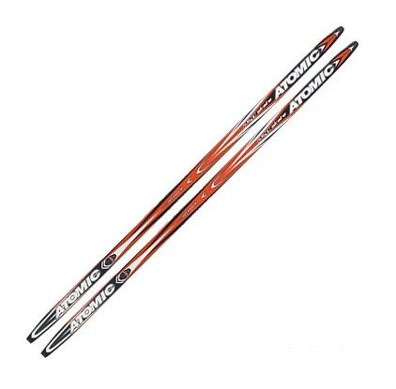
Narty biegowe Atomic dostępne są w naszym sklepie internetowym! Zapraszamy do zapoznania się z naszą ofertą!

